Euro-Topten: Projekt Beschreibung & Analyse

Einleitung

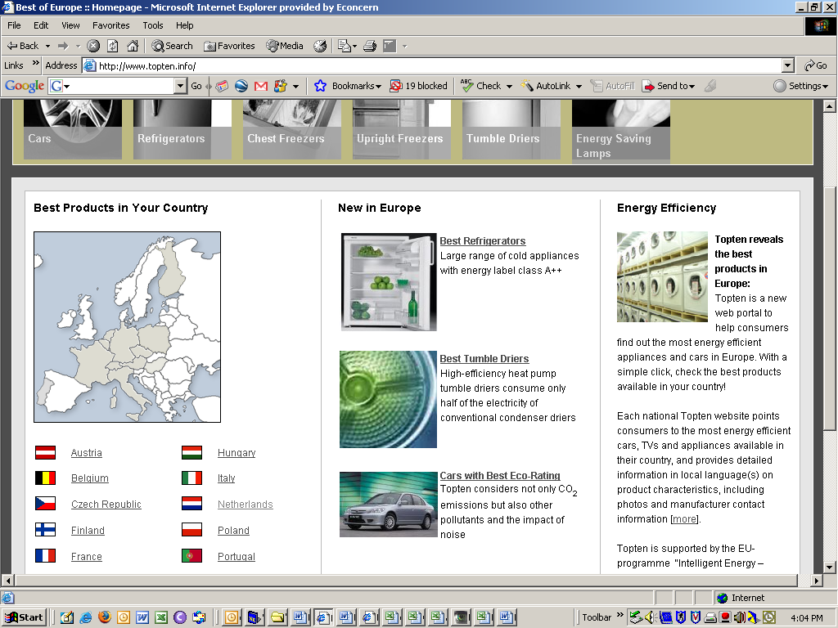
Es existiert eine Vielzahl von Energie verbrauchenden Kühlschränken, Fernsehern, Autos und Geräten am Markt. Um den Energiekonsum der Gesellschaft zu verringern und so die Umwelt zu schützen, ist es jedoch sehr wichtig VerbraucherInnen zu ermutigen energieeffiziente Produkte zu kaufen. Bisher war es VerbraucherInnen nicht möglich Produkte hinsichtlich ihrer Energieeffizienz auf eine übersichtliche und verbraucherInnen-freundliche Art und Weise zu vergleichen und auszuwählen. Topten bietet verlässliche, transparente und leicht verständliche Informationen über Produkte und möchte KonsumentInnen ermutigen energieeffiziente Produkte zu kaufen. Bei Topten handelt es sich um ein umfassendes Konzept, das viel mehr als reine Informationen auf einer Website anbietet. Das vorliegende Dokument beschreibt die verschiedenen Aktivitäten von Topten, die darauf abzielen das Design, das Marketing und den Kauf von effizienten Geräten zu fördern und voranzutreiben. Zielpersonen sind nicht nur VerbraucherInnen, sondern auch jene Personen, die für die strategische Ausrichtung in Politik und Firmen zuständig sind. (Achtung: Bildbeschriftung ist englisch).

Topten

2.1 Was ist Topten?
Topten ist eine Online-Suchmaschine, die es VerbraucherInnen ermöglicht Energie verbrauchende Geräte zu vergleichen. Mittels Mausklick können die aktuellsten Informationen zu verschiedenen Produktarten wie Haushaltsgeräten, elektronischer Büroaustattung, Unterhaltungselektronik und Autos ausgewählt werden. Die Auswahl an Toptenprodukten basiert auf Energieeffizienz-Kriterien, die manchmal auch mit ökologischen Kriterien kombiniert werden. Neben der Energieleistung, werden auch andere, für den Kauf relevante, Aspekte wie Marke, Modell, fotographische Abbildung des Gerätes, Stromkostenersparnis und Preis angegeben.

Topten agiert unabhängig von ProduzentInnen und HändlerInnen. Topten verlässt sich auf Labels und standardisierte Deklarationen, sowie auf neutrale Testungen und Analysen von unabhängigen Institutionen. Um so gut als möglich dem aktuellen Stand am Markt zu entsprechen, werden die Information auf den Webseiten zumindest halbjährlich aktualisiert. Neue Topten-Produkte werden regelmäßig ergänzt. Die Produktinfos auf Topten sind daher verlässlich, transparent und auf dem neuesten Stand.

Topten Webseiten sind die Basis für weitere Initiativen, die notwendig sind um energieeffiziente Produkte zu forcieren und das Bewusstsein bei EntscheidungsträgerInnen zu schärfen.

Die Haupt-Topten-Initiativen sind:
- Monitoring der Marktentwicklung von bestimmten Geräten um den Effekt des Projektes zu analysieren; Bewertung der technischen Effizienzspezifikationen;
- Organisieren eines Wettbewerbs über die beste Marketingkampagne von energieeffizienten Topten-Produkten (abgezielt auf Groß- und EinezlhändlerInnen);
- Produzenten in das Topten-Projekt involvieren, indem deren effizientesten Topten-Produkte ausgestellt werden;
- Ein Euro-Topten-Netzwerk entwickeln um einen groß angelegten Dialog mit multinationalen Industrien, verantwortlichen Regierungen und dem privaten Sektor (inkl. HändlerInnen) durchzuführen und um die Bedeutung von energieeffizienteren Geräten herauszustreichen;
- Kommunikationsmaßnahmen setzen, die Energieeinsparung bei den Medien, der Öffentlichkeit und im privaten Großhandel sowie bei öffentlichen Institutionen, als oberstes zu erreichendes Ziel erachten.

2.2 Warum Topten?
Wenn es nach Topten ginge, sollte der Kauf bzw. Verkauf und die Produktion eines energieeffizienten Gerätes als normal und als beste Wahl erachtet wird. Topten möchte KonsumentInnen ermutigen das energieeffizienteste Produkt auszuwählen, indem sie zwischen verschiedenen energieeffizienten Geräten vergleichen und selektieren können. Topten bietet für jedes Produkt energieeffiziente Nutzungsempfehlungen an. Die Angabe der Stromkostenersparnis eines Topten-Modells im Vergleich zu einem ähnlichen Modell, das nicht energieeffizient ist, sollte einen finanziellen Anreiz darstellen um sich für das Topten-Modell zu entscheiden.

Das Topten-Projekt zielt darauf ab einen energieeffizienten Richtungswechsel am Markt herbeizuführen. Topten Webseiten haben bereits hohe Zugriffszahlen und der steigende Bekanntheitsgrad soll den Produktionssektor dazu bewegen hinsichtlich einer Markttransformation zu kooperieren. Weiters wird beabsichtigt, die durchgeführten Aktivitäten im Rahmen von Topten auch über das Projekt hinausgehend fortzusetzen. Auch das Team von aktiven PartnerInnen in diesem Bereich sollte laufend erweitert werden. Am Ende des Projektes ist eine Einsparung von 120 GWh pro Jahr vorgesehen.

2.3 Wann begann Topten?
Die Topten-Idee entstand im Jahr 2000 in der Schweiz. Innerhalb von 7 Jahren erwarb www.topten.ch einen hohen Bekanntheitsgrad und heute vergleicht diese Website 1200 Produkte und hat 1,5 Millionen BesucherInnen pro Jahr. Im Jahr 2004 und 2005 starteten ähnliche erfolgreiche Initiativen in Frankreich und Österreich.

Das europäische IEE-Projekt “Euro-Topten” startete offiziell im Jänner 2006 und endet im Oktober 2008 (34 Monate). Ende 2006 waren sieben nationale Topten Webseiten mit einer energieeffizienten Auswahl an Geräten online. Bis Projektende werden mindestens 10 Webseiten mit 8 Kategorien von Produkten online sein. Alle nationalen Webseiten können über das allgemeine Portal www.topten.info erreicht werden.

Weiters wurde im Jahr 2006 die Topten International Group (TIG) gegründet um nationale Topten-Projekte zu starten bzw. zu unterstützen und zu koordinieren.

2.4 Wer ist Topten?
Das Euro-Topten Projekt steht unter der Schirmherrschaft vom “Intelligent Energy-Europe (IEE)“-Programm der Europäischen Kommission. Das Projekt wird von Energie-SpezialistInnen, Umweltschutzorganisationen und NGOs sowie von VerbraucherInnen-Verbänden geleitet.

Topten PartnerInnen
Topten besteht aus folgenden PartnerInnen:
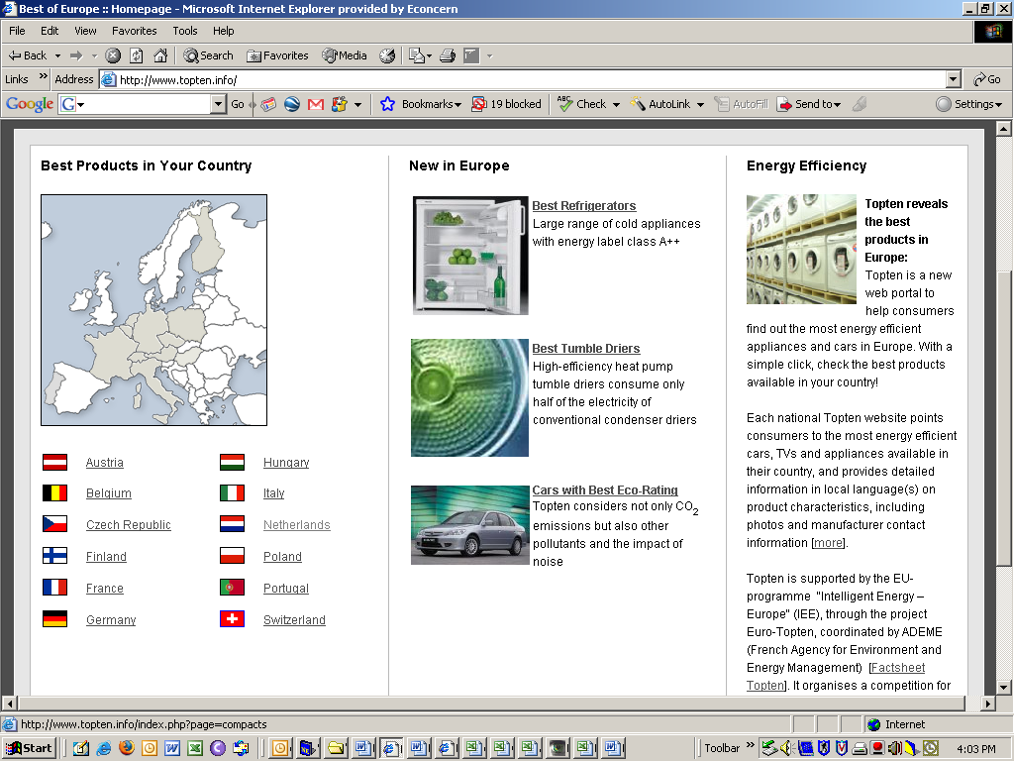
- ADEME, Frankreich (Projektkoordination);
- Austrian Energy Agency, Österreich;
- Ecofys b.v., die Niederlande;
- SEVEn, o.p.s, Tschechische Republik;
- Wuppertal Institut, Deutschland;
- WWF Belgien;
- WWF Frankreich;
- WWF Ungarn;
- WWF Italien;
- WWF European Policy Office, Belgien;
- Polish Foundation for Energy Efficiency, FEWE;
- Motiva Oy, Finnland.

Topten Lenkungsausschuß
Das Euro-Topten Projekt wird von einem Lenkungsausschuss unterstützt, der an Topten Working-Seminaren teilnimmt. Der Lenkungsausschuß besteht aus VerbraucherInnen-, Umweltschutzorganisationen, NGOs und nationalen Energieagenturen. Ihr Beitrag zum Projekt ist sehr wertvoll, da sie in ihren eigenen Netzwerken über Topten informieren, ihre technische und praktische Expertise über spezifische Produkte und VerbraucherInnenverhalten einbringen und dazu beitragen ein Topten-Produkt am eigenen Markt einzuführen.
Der Lenkungsausschuß setzt sich folgendermaßen zusammen:
- SAFE, Schweiz | - CLCV, Frankreich
- ICLEI, Deutschland | - Konsumentverket / STEM, Schweden
- WWF Schweiz | - WWF Spanien
- ASECO, Italien | - Elsparefonden, Dänemark
- DENA, Deutschland | - Öko Institut Deutschland
- WWF Groß Britannien | - Mouvement Ecologique, Luxemburg
- Quercus Portugal

Topten UnterstützerInnen
UnterstützerInnen von Topten werden ausgewählt, um in ihrer täglichen Arbeit über das Projekt zu sprechen und spezifische Handlungen setzen. Die niederländische Umweltschutzorganisation „Stichting Natuur en Milieu“ ist beispielsweise stark involviert in das Euro-Topten-Projekt. Sie hat große mediale Aufmerksamkeit auf die holländische Topten Webseite gelenkt. Diese Umweltschutzorganisation hat unter anderem einen Dialog mit topten-relevanten Industriezweigen gestartet.

Topten International Group (TIG)
Die "Topten International Group (TIG)" ist ein "non-profit" Verein, mit Sitz in Paris/Frankreich und hat die Aufgabe Topten international zu koordinieren. Es ist eine Dachorganisation, die einerseits zum Ziel hat Topten-Projekte zu begleiten (nachdem das Euro-Topten-Projekt vorüber ist) und andererseits neue PartnerInnen gewinnen möchte. TIG ist offen für Zusammenarbeit und möchte interessierte Organisationen ermutigen Kontakt aufzunehmen. TIG zielt nicht nur darauf ab, den Einfluss von Energieeffizienz-Standards zu erhöhen und die hohe Qualität und Selbständigkeit der Topten-Projekte zu gewährleisten, sondern möchte auch den Austausch von Erfahrungen und Daten beschleunigen und den Zugang zu Instrumenten (tools) sowie Websystemen für nationale Topten Organisationen herzustellen. TIG hat schon damit begonnen Aktionen im Bereich des öffentlichen Beschaffungswesens (public procurement) zu setzen and pflegt bzw. wartet das www.topten.info-Portal, welches zu den nationalen Webseiten verlinkt. Weiters, entwickelt die TIG ""Best of Europe"" Produktlisten (siehe Kapitel 4).

2.5 Wie kommt eine Topten Website zustande?
Um eine gut definierte, verlässliche und up-to-date Topten-Webseite zu entwickeln, müssen folgende Maßnahmen ergriffen werden:
- Entwicklung von Selektionskriterien (Energieeffizienz, CO₂ Emissionen, etc.) unter Berücksichtigung der neuesten technologische Erkenntnisse und Marktentwicklungen. Topten PartnerInnen versuchen so gut als möglich für jedes Land die selben Kriterien zu verwenden, auch wenn die Grenzbereiche (Schwellenwerte) in den einzelnen Ländern unterschiedlich sind;
- Definition von geeigneten Subkategorien basierend auf Typ, Größe und anderen Charakteristiken, die für die Zielgruppe der Webseite (KonsumentInnen) relevant sind. Die Subkategorien werden national ausgewählt;
- Suche und Analyse von Daten entsprechend den Selektionskriterien, Erstellung einer Vorselektion von Topten-Produkten und Überprüfung der Qualität der Daten, der Vorselektion und der Wahl der Methodik während des Prozesses mit den HerstellerInnen;
- Entwicklung einer verbraucherInnen-freundlichen Webseite, mit Infos zu energieeffizienter Verwendung von Produkten, mit Hintergrundinfos über Topten und einer "Neuigkeiten" Seite, etc.;
- Erstellung und Start von endgültiger Topten-Webseite mit Empfehlungen für VerbraucherInnen und Angabe von Vorteilen von energieeffizienten Produkten. Mediale Aufmerksamkeit ist ein entscheidender Faktor und daher auch ein wichtiges Instrument um das Energieeffizienz-Bewußtsein zu erhöhen ist.
Übrigens: Mehr Transparenz auf den Markt zu bringen, ist eines der Topten Ziele. All diese Schritte (auch Selektionskriterien) werden auf den Websites erklärt.
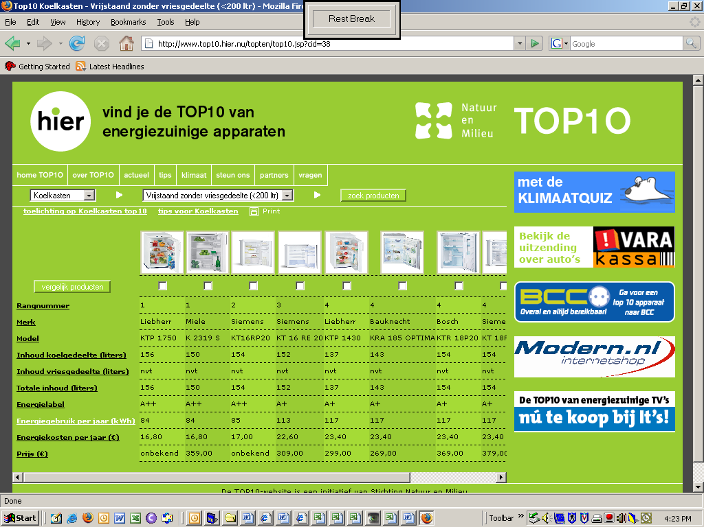
Das Bild zeigt ein Beispiel der nationalen Topten Webseite in den Niederlanden. Es werden die "Top Ten" kleinen freistehenden Kühlschränke, mit Bilder und verschiedenen Produktkriterien und Preisen dargestellt.

2.6 Erreichte Ergebnisse von Topten
Obwohl sich das Projekt im ersten Jahr befindet, zum Zeitpunkt der Erstellung dieses Dokumentes (Februar 2007), ist es schon möglich aus den Erfahrungen von Ländern, in denen Topten Webseiten schon aktiv sind, folgende Schlussfolgerungen zu ziehen (Schweiz, Frankreich, Österreich, die Niederlande, Belgien, Polen, Tschechische Republik):
- Topten ist eine Webseite, die mehr als nur Informationen bietet. Die verschiedenen Aktivitäten des Topten-Konzeptes beeinflussen einander und fördern das Design, das Marketing und den Kauf von super effizienten Geräten und Equipment;
- Zielgruppen reagieren sehr positiv: 2005 wurde in der Schweiz beispielsweise von 900.000 BesucherInnen mit 27 Million Seitenaufrufen berichtet, die Stadt Zürich kauft systematisch aus der Topten-Selektion. In Frankreich berichteten die Presse und die Hauptradio und –fernsehsender von den wichtigsten Energieeffizenz-Kategorien im Auto- und Haushaltsbereich; im Jahr 2006 hatte die Niederlande 160.000 BesucherInnen und dieser Trend ging auch im Jahr 2007 weiter. Weiters tragen PartnerInnen wie EVUs, VerbraucherInnen- und Umweltschutzorganisationen dazu bei den Topten-Bekanntheitsgrad zu verbreiten und seine Auswirkungen zu vervielfachen;
- Topten hat gezeigt, dass sie eine offene Plattform sein kann; unterstützt von der TIG können sich neue Länder jederzeit beteiligen. Derzeit, denken Spanien und Portugal über einen Website-Launch noch in diesem Jahr nach, auch Luxemburg wird vielleicht beitreten;
- In der Schweiz, in Österreich, in Frankreich und in den Niederlanden wurden Partnerschaften mit lokalen Gemeinden entwickelt;
- "Best of Europe", das in Kapitel 4 erklärt wird, wurde aufgebaut.

Euro-Topten Initiativen

3.1 Marketing von Topten
Um viele BesucherInnen anzuziehen, werden die Webseiten über Medien kommuniziert. Dies wiederum bietet nicht nur eine Grundlage um in einen Dialog mit den HerstellerInnen in ganz Europa zu treten, sondern ermöglicht dem Großhandel sowie der öffentlichen Beschaffung und den Gemeinden ehrgeizige Produktauswahlkriterien zu setzen und Marketingstrategien für effiziente Produkte zu entwickeln. Das "WWF European Policy Office" besitzt Topten-Kontakte zu Beamten mit wichtigen politischen Funktionen und zur Industrie. Das Euro-Topten Projekt wurde auch der IEA (International Energy Agency) vorgestellt.

Euro-Topten Wettbewerb
“Die beste Marketingkampagne für energieeffiziente Topten Produkte”
Der Euro-Topten Wettbewerb zielt darauf ab Marketingaktivitäten, die einen verringerten Energieverbrauch im Haushalts- und Bürosektor zum Inhalt haben, zu stimulieren. Der Wettbewerb richtet sich an VerbraucherInnen, wie öffentliche und private KäuferInnen, HändlerInnen und andere Organisationen, die die Topten-Initiative unterstützen. Die Prämierung mit dem Euro-Topten-Preis wird dem oder der GewinnerIn internationale Bekanntheit verleihen, nicht nur durch die Prämierungsfeier an sich, auch durch Bekanntgabe des bzw. der GewinnerIn auf 10 nationalen Topten-Webseiten. Dieser Wettbewerb birgt somit ein einflussreiches Marketingpotential für Firmen, Organisationen und HändlerInnen. Der Gewinner bzw. die Gewinnerin wird von einer internationalen Jury ausgewählt, die aus Euro-Topten-Mitgliedern von 16 Ländern bestehen wird.

3.3 Die Euro-Topten Ausstellung von Produkten
Die Ausstellung von energieeffizienten Euro-Topten Produkten soll die Versorgungsseite stimulieren. HerstellerInnen sollen angeregt werden hinsichtlich Energieeffizienz und ökologischer Leistung zu konkurrieren. Bei der Ausstellung werden die besten energieeffizienten Topten-Produkte in Europa präsentiert. Da jedoch die Produkte, die auf den verschiedenen nationalen Webseiten und "Best of Europe" Webseiten dargestellt werden, zu umfangreich sind, wird nur eine bestimmte Auswahl von Produkten dargestellt. Erfahrungen haben gezeigt, dass HerstellerInnen bestrebt sind ihre Produkte "on top of the list" zu sehen bzw. auf der Topten-Webseite gut platziert zu sein. Aufgrund der Bekanntheit und großen Aufmerksamkeit, die im Rahmen einer Messe gegeben ist, wird erwartet dass eine Ausstellung im Rahmen einer Messe ein direkter oder indirekter Auslöser sein kann energieeffizienter zu produzieren. Die Euro-Topten-Produkte-Ausstellung findet zum selben Zeitpunkt wie die Prämierung der besten energieeffizienten Marketingkampagene statt. Es wird eine Auswahl von besten Euro-Topten-Produkten gezeigt.

Best of Europe

4.1 Einleitung
"Best of Europe" wurde von der TIG initiiert, um zusammen mit Topten-Teams Produkt- und Marketingdaten auf einem europäischem Niveau zu prüfen. "Best of Europe's" Ziel ist es, den europäischen status quo und die Entwicklung von energieeffizienten Topten-Produkten aufzuzeigen und gegenüber PolitikerInnen, der Europäische Kommission, Energieagenturen, Industrien und WissenschaftlerInnen zu präsentieren. Das erste "Best of Europe" wurde im Oktober 2006 gestartet: Kühlgeräte (Tiefkühler und Kühlschränke). Ab Februar 2007 wurden "best of Europe’s" Wäschetrockner, Autos und Lampen präsentiert. Weitere Kategorien werden in der nahen Zukunft online gehen.
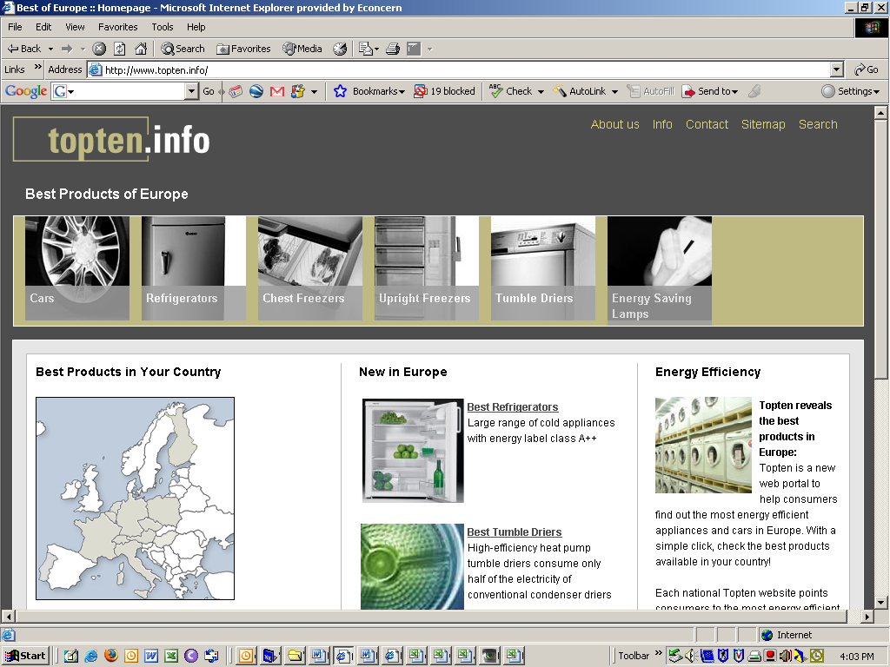

"Topten Best of Europe" identifiziert die energieeffizientesten Produkte in Europa und präsentiert sie im üblichen Topten-Layout auf www.topten.info. Es gibt an, in welchen Ländern die "best products" erhältlich sind. In weiterer Folge wird erwartet, dass diese Spitzenreiter die HerstellerInnen, die internationalen KäuferInnen und EntscheidungsträgerInnen dazu anregen Energieeffizienz zu forcieren und somit die internationale Konkurrenz im Bereich der Energieffizienz anzukurbeln. Um StrategInnen und EntscheidungsträgerInnen bei der Entwicklung einer sinnvollen Politik zu unterstützen, werden Richtlinien mit energieeffizienten Empfehlungen für jede Produktkategorie erstellt. Dies betrifft beispielsweise Kampagnen, "rebate programmes", Kriterien für GroßabnehmerInnen und Energy Labels.

4.2 Grundprinzip
Ursprünglich zielte Topten darauf ab den Markt zu transformieren, indem das Augenmerk auf technische Aspekte von Energieeffizienz gelegt wurde. Auf diese Art und Weise sollte das Energieeffizienz-Bewußtsein von VerbraucherInnen und GroßabnehmerInnen geschärft werden und die Energieeinsparungsmöglichkeiten aufgezeigt werden. In der Zwischenzeit wurde die Notwendigkeit erkannt, die politischen Auswirkungen von Topten zusammenzuführen, da EntscheidungsträgerInnen und HerstellerInnen von energieverbrauchenden Geräten auf europäischer bzw. weltweiter Ebene agieren. "Best of Europe" dient somit als Basis für internationale Marketingmaßnahmen und Lobbying im Bereich von energieeffizienten Geräten.
"Best of Europe" zeigt den status quo von effizienten Technologien auf dem europäischen Markt und dient als europäische Empfehlung bzw. Quellenangabe für Energieeffizienz. Durch professionelle Verbreitung und Lobbyismus wird erwartet, dass diese Topten Quelle als Grundlage für folgende Maßnahmen herangezogen wird: Entwicklung von Strategien im Bereich des Umweltschutzes oder beim "Labelling", Verbreitung von europäischen Energieprogrammen, minimale Effizienz Anforderungen und Spezifikationen für multinationale KäuferInnen. Der neue von Topten entwickelte Standard, will existierende und neue Labels auf nationaler und auf europäischer Ebene vorantreiben. Es ist wichtig zu betonen, dass keine Zeit vergeudet werden sollte, da viel Länder derzeit dabei sind derartige Labels zu definieren.

4.3 Maßnahmen zur Verbreitung von "Best of Europe"
Verbreitungsmaßnahmen betreffen Euro-Topten als Ganzes, sowie die nationale Webseiten und "Best of Europe". Jede hat verschiedene Zielgruppen, wie z.B. VerbraucherInnen, GroßabnehmerInnen, Medien, etc. die Verbreitung und Entwicklung von Strategien von "Best of Europe" konzentrieren sich auf die folgenden Zielgruppen:
  - EU Kommission (Brüssel und EU-Joint Research Centre Ispra)
  - Energieagenturen, wissenschaftliche Organisationen, EnR Club, Konferenzen wie EEDAL, eceee (European Council for an Energy Efficient Economy)
  - Labelling Kommissionen (EU-Eco-design, EU-label, Energy-Star etc.)
  - EU Hauptsitze von HerstellerInnen und multinationalen KäuferInnen
Informationen zu "Best of Europe" werden auch in relevanten internationalen Foren außerhalb von Europa, wo Synergie-Möglichkeiten gesucht werden, verbreitet (z.B. APEC, APP-CDC, verschiedene UN Aktivitäten) sowie in Publikationen, Meetings, Ansprachen, persönlichen Kontakten und Pressemitteilungen auf europäischer Ebene.

Kontakt
Um mehr über Topten zu erfahren gehen Sie bitte zur folgenden Website: www.topten.info, oder kontaktieren Sie:
Therese Kreitz (Project leader)  500 Route des Lucioles  06560 Valbonne  Frankreich  +334 9395 7984  therese.kreitz@ademe.fr | Sophie Attali  6 rue de Verdun  93450 Ile-Saint-Denis  Frankreich  +331 4922 0064  sophie.attali@topten.info | Dr. Eric Bush  Rebweg 4  '7012 Felsberg  Schweiz  +41 81 252 63 64  info@topten.info
Unterstützt von: http://europa.eu.int/comm/energy/intelligent/index_en.html

Die alleinige Verantwortung für den Inhalt dieser Publikation liegt bei den AutorInnen. Es spiegelt nicht unbedingt die Meinung der Europäischen Gemeinschaft wider. Die Europäische Kommission übernimmt keine Verantwortung für die Verwendung von Informationen aus diesem Dokument.

Unter der Annahme, dass die Webseiten ungefähr 1,2 Millionen BesucherInnen anziehen und dass 300 kWh der typische Stromverbrauch pro Produkt pro Jahr ist und dass jede/r BesucherIn eine Ersparnis von 33 % erreicht.

